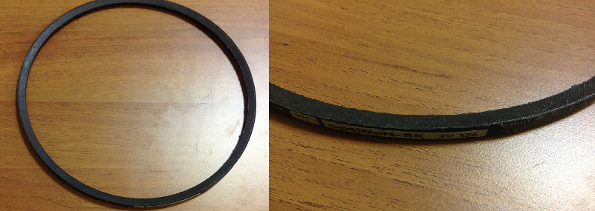

Код из 1С | Артикул | Наименование/ Бренд/  Поставщик | Технические характеристики | Габариты  Д*Ш*В,  мм | Масса,  гр | Материал | Место установки/Назначение
03912 |  | Ремень вариаторный RV335 | L=860 mm W=10 mm h=9 mm |  |  | Резина | Четырехсторонние станки
 |  | Optibelt
 |  | Chang Iron

